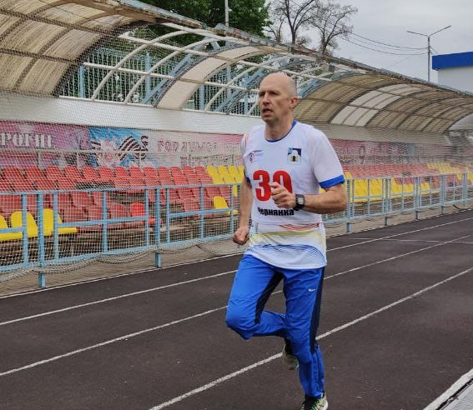

**Правила вида спорта «Полиатлон»**

Тестирование осуществляется в порядке, установленном приказом Министерства спорта Российской Федерации от 28.01.2016 № 54 «Об утверждении Порядка организации и проведения тестирования по выполнению нормативов испытаний (тестов) Всероссийского физкультурно-спортивного комплекса «Готов к труду и обороне» (ГТО)».

Правила вида спорта "ПОЛИАТЛОН" утверждены приказом Министерства спорта Российской Федерации от 18 октября 2019 N 866

**ПРОВЕДЕНИЕ И СУДЕЙСТВО УПРАЖНЕНИЙ БЕГ, СПРИНТЕРСКИЙ БЕГ**

**Старт**

**Виды стартов**

В беге, участники стартуют из положения стоя.

В спринтерском беге - низкий старт с использованием стартовых станков.

**Примечание 1**: на соревнованиях, где не применяется аппаратура контроля фальстарта, участникам спринтерского бега разрешено стартовать с низкого старта с использованием стартовых колодок (станков) или без колодок, а для соревнований второго и третьего уровней участникам отдельных возрастных групп (мальчикам, девочкам, юношам и девушкам) - также из положения стоя.

Количество участников в забеге должно быть:

- спринтерский бег - 4 - 9 человек;

- бег 500 м, бег 1000 м - не более 12 участников;

- бег 2000 м, бег 8000 м - не более 20 участников.

**Примечание 1:** на соревнованиях второго и третьего уровней в спринтерском беге минимальное допустимое количество - 2 участника в забеге.

Расстановка участников на старте проводится согласно стартовому протоколу.

**Примечание 1**: в спринтерском беге участники занимают места строго на своих дорожках.

**Примечание 2:** при общем старте в беге, участники забега занимают указанное им судьей-стартером или его помощником место перед линией старта (расстановка участников на старте проводится в один или два ряда на линии сбора в 3 м перед линией старта).

**Примечание 3:** на старте участники должны располагаться так, чтобы не мешать друг другу.

Все соревнования в беге, спринтерском беге начинаются с выстрела пистолета.

**Примечание 1:** вместо выстрела пистолета стартовым сигналом может служить громкая отрывистая команда судьи-стартера "Марш!", сопровождаемая резким опусканием ранее поднятого флага.

**Примечание 2:** судья-стартер перед стартом должен объяснить участникам, как будет подаваться стартовый сигнал и (выстрелом, свистком или голосом) сигнал к возвращению в случае неудачного старта.

**Судья-стартер подает команду: "На старт!".**

По команде "На старт!" участники без промедления должны подойти к линии старта и занять стартовые позиции позади линии старта.

**Примечание 1:** после того как участник занял свою стартовую позицию, он не должен касаться руками или ногами линии старта или поверхности дорожки за ней.

**Примечание 2:** при старте из положения стоя участник не должен касаться поверхности дорожки одной или обеими руками после того, как он занял свою стартовую позицию.

В спринтерском беге, убедившись в готовности участников, судья-стартер подает команду "Внимание!", по которой участники должны сразу же принять наиболее удобное положение для начала бега и прекратить всякое движение.

**Примечание 1**: в беге команда "Внимание!" не подается.

По команде "На старт!" и (если такая команда подается) "Внимание!" все участники должны одновременно и без промедления занять свою полную и окончательную стартовую позицию.

После принятия стартового положения и прекращения движения всеми участниками судья-стартер дает стартовый сигнал.

**Примечание 1**: если судья-стартер считает, что старт был выполнен с нарушением Правил, он должен вернуть участников, произведя выстрел из пистолета, либо свистком или голосом.

Организация и проведение тестирования населения по выполнению нормативов испытаний (тестов) комплекса ГТО осуществляются в соответствии с Порядком тестирования, настоящими методическими рекомендациями и правилами соревнований по видам спорта, дисциплины которых входят в государственные требования к уровню физической подготовленности населения при выполнении нормативов испытаний (тестов) комплекса ГТО.